12 september 2017

Suzuki Motor Corporation

Lichtere en snellere nieuwe Suzuki Swift Sport in wereldpremière op Frankfurt Motor Show

De gloednieuwe Swift Sport beleefde vandaag zijn wereldpremière op de Frankfurt Motor Show. De derde generatie van de Swift Sport heeft een lager en breder voorkomen, een agressievere styling en een verhouding tussen koppel en gewicht die er een echte hot hatch van maakt. “We weten dat onze klanten vooral naar een dynamische rijervaring op zoek zijn,” zegt Masao Kobori, hoofdingenieur van de Swift Sport. “We hebben hem dus op alle mogelijke manieren lichter, sneller en nog opwindender gemaakt.”

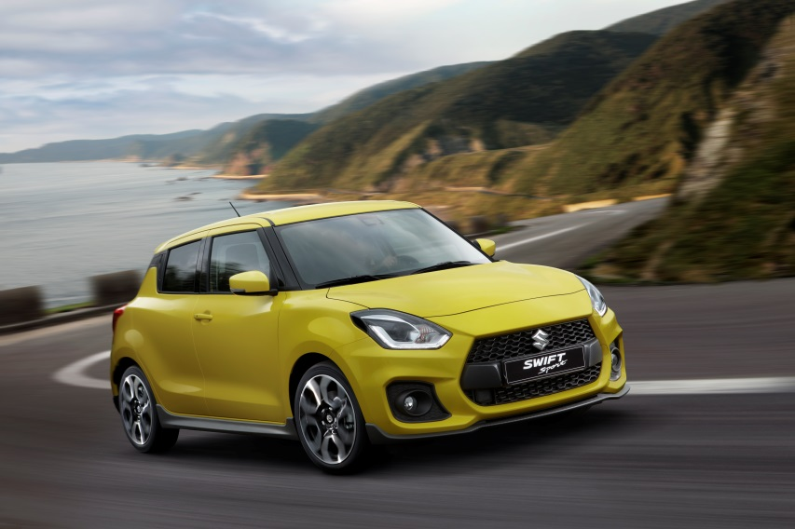

Hoogtepunten van de nieuwe Swift Sport

|  |  |  |  |  |
| --- | --- | --- | --- | --- |
| Hot hatch-prestaties |  | Sterke visuele identiteit |  | Stimulerende rijervaring |
| Het leeggewicht daalde met 80 kg tot slechts 970 kg, het maximumkoppel steeg met 70 Nm tot 230 Nm en de befaamde stuurinrichting van de Swift Sport geeft meer feedback dan ooit te­voren. Het resultaat: echte hot hatch-prestaties die de Swift Sport naar een hogere klasse tillen. |  | Het atletische voorkomen en prestatiepotentieel van de Swift Sport worden on­derstreept door zijn exclu­sieve radiatorrooster en voor­­bumper, zijn aero­dyna­mi­sche voorspoiler, zij­schor­­­­ten, diffuser ach­teraan en dakspoiler. Gepo­lijste licht­metalen ze­ven­tienduim­vel­gen en een dubbele uit­laat vervol­le­di­gen het plaa­tje. |  | Het nieuwe interieur sti­mu­leert de zintuigen van de bestuurder. Accent­pa­ne­len en in contrastkleur uit­gevoerde instrumenten en wijzerplaten zorgen voor een visuele impact, terwijl de semi-kuipzetels met kwa­liteitsvolle bekle­ding de bestuurder de volledige controle over deze bron van rijplezier bieden. |

|  |
| --- |
| Swift Sport: hot hatch-prestaties |

Met een 1.4 BOOSTERJET motor die 230 Nm aan koppel levert en een totaal leeggewicht dat 80 kg lager ligt dan dat van zijn voorganger transformeerde de lichtere en snellere Swift Sport zich tot een echte hot hatch die opwindend sportief rijden binnen ieders bereik brengt.

1.4 BOOSTERJET motor

Gewichtsbesparing, verbeterd onderstel en toegenomen koetswerkstijfheid voor een betere handelbaarheid

De nieuwe Swift Sport staat op het “HEAR­TECT”-platform, een Suzuki-onderstel van de nieuwste generatie dat voor fun­damenteel be­tere voertuigprestaties zorgt door licht­ge­­wicht­technologie en een hoge stijfheidsgraad.

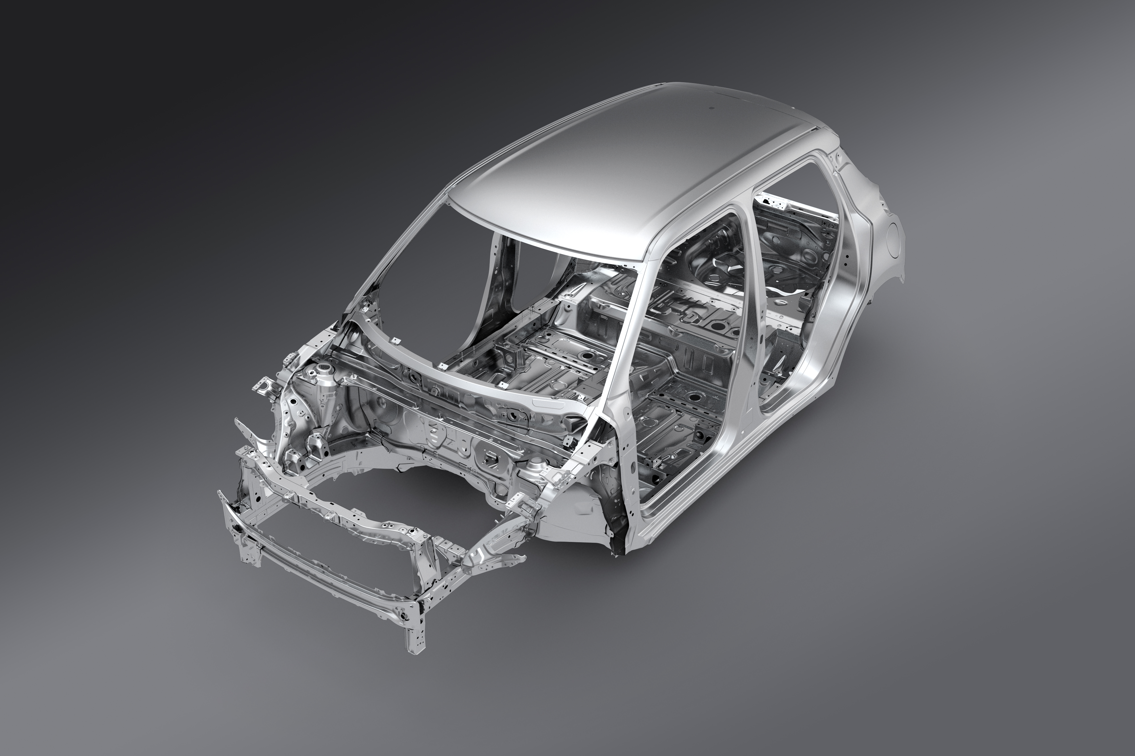

Bij het volledig herwerken van de structuur en componenten van het onderstel werd het gesegmenteerde frame van het vorige on­derstel vervangen werd door een frame uit één stuk dat voor meer stijfheid zorgt. Het nieuwe frame wordt gekenmerkt door een zachte, gebogen vorm die op een efficiënte manier met de erop inwerkende krachten omgaat en voor een betere impactveiligheid zorgt. De algemene koetswerkstijfheid werd verder vergroot door extra laspunten en het verbeteren van de lineariteit en controle van de gierfactor. Bovenop het “HEARTECT­onderstel en het lichte schok­absorberende “TECT”-koetswerk, resulteerde een doorge­dreven optimalisatie van interieuronderdelen, stoelen en andere elementen in een leeg­gewicht van amper 970 kg.

De 1.4 BOOSTERJET benzinemotor com­bineert een hoog vermogen met een laag ver­bruik. De nieuwe turbolader helpt de motor aan zijn indrukwekkende motorkoppel vanaf lage toerentallen, terwijl de kleine cilin­derinhoud en rechtstreekse brandstof­inspuiting voor een verlaging van het verbruik zorgen.

Het rechtstreekse injectiesysteem maakt ge­bruik van injectoren met zeven gaten, waar­door een hogere brandstofdruk en erg sterk verstoven brandstofinjectie mogelijk wor­den, wat resulteert in een hoger motor­ver­mogen en een schonere uitlaat.

De turbo is uitgerust met een normaal gesloten wastegate-klepcontrole, die standaard ge­slo­ten blijft om bij normaal rijden voor een uit­stekende respons te zorgen en zich bij rijden aan constante snelheden opent om het brandstofverbruik te verminderen.

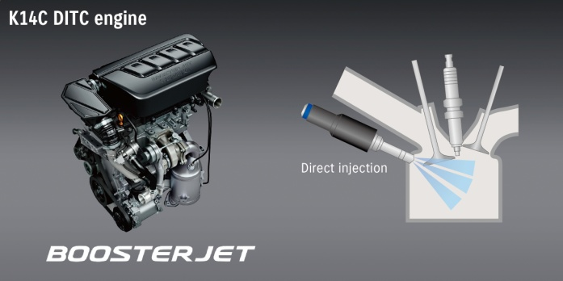

De verhouding tussen koppel en gewicht van de nieuwe Swift Sport bedraagt ongeveer 4.2 kg/ Nm, waardoor dit een van de meest competitieve hot hatches op de markt is.

Andere kenmerken van de 1.4 BOOSTERJET-motor:

* Variabele brandstofdrukcontrole, ter vermindering van fijn stof en deeltjes.
* Tweevoudige luchtinlaatsensorcontrole voor snelle respons
* Luchtgekoelde interkoeler voor verbeterde volumetrische efficiëntie door het koelen van de inlaatlucht
* Kort inlaatspruitstuk, in het uitlaatspruitstuk geïntegreerde cilinderkop en een beves­ti­gings­systeem van het pendule-type voor een lager gewicht en meer compactheid

Motorspecificaties



Handgeschakelde zesversnellingsbak

仮

Om kort en snel te kunnen schakelen werd de uit de vorige Swift Sport gekende handgeschakelde zesversnellingsbak verbeterd. De benodigde kracht voor de bediening van de pook werd aan­gepast voor zuiverder schakelen en een grotere feedback, samen met verdere aangepaste afstellingen voor een nog directer en strakker schakelgevoel.

Ophanging

Om te passen bij zijn status als vlaggenschip van Suzuki’s sportieve line-up werden de reeds opmerkelijke ophangingskarakteristieken van de vorige Swift Sport-modellen verder verfijnd in de nieuwe Swift Sport, voor nog meer rijstabiliteit, het nog beter tegengaan van rolneigingen en een nog grotere dynamische respons.

* 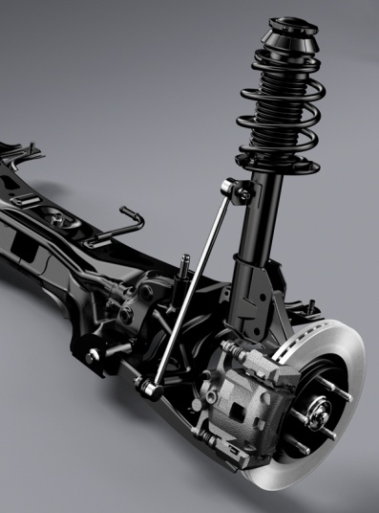Vooraan

Verderbouwend op zijn voorgangers gebruikt ook de nieuwe Swift Sport vooraan gereputeerde Monroe®\*-schokdempers voor topprestaties. Voor een verbeterde stabiliteit werd de dikte van de verbindingsstangen van de stabilisatoren vergroot en werd een Teflon basis toegevoegd aan de stabilisatorbasis. De wielnaaf en wiellagers werden in één geheel samengebracht, en de ruimte tussen de wiellagers nam toe, wat leidde tot een 15% grotere camberstijfheid in de bochten. Deze verbeteringen zorgen voor extra stijfheid zonder de voorspanning van de veren van de voorste stabilisatoren te zeer op te drijven, terwijl het soepel bewegen van het geheel bij contact van de band met de weg bewaard bleef.

* 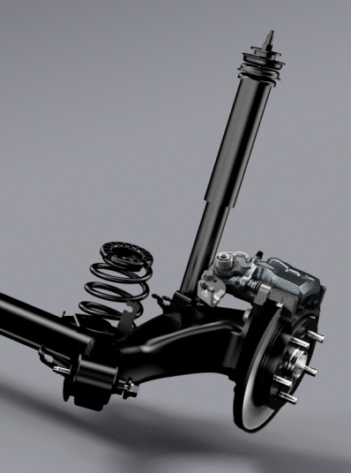Achteraan

De achterwielophanging werd specifiek ontwikkeld voor een superieure stabiliteit bij hoge snelheden. De geleidearm werd exclusief voor de nieuwe Swift Sport ontworpen voor een zo laag mogelijke vervorming in de bochten. De stijfheid van het nieuwe model ligt 1,4 keer hoger dan bij zijn voorganger, en de camberstijfheid ligt bijna drie keer zo hoog. De torsiestijfheid van de torsieas werd aangepast voor optimale rolstijfheid. Net als zijn voorganger gebruikt ook de nieuwe Swift Sport achteraan Monroe®\*-schokdempers, met een herwerkte kleppenstructuur en geopti­ma­liseerde dempingskarakteristieken voor een nog betere handelbaarheid en controle op de weg.

\*Monroe® is een gedeponeerd handelsmerk van Tenneco Automotive.

|  |
| --- |
| Swift Sport: sterk voorkomen |

De voorzijde van de Swift Sport kreeg een exclusief design. Het radiatorrooster en de voorbumper maken zijn neus langer dan die van de standaard Swift, en zorgen voor een gevoel van strakheid en spanning. De gespierde schouderlijn, zwarte A-stijlen en verticaal opgestelde voor- en achterlichten die ook terug te vinden zijn op de rest van het nieuwe Swiftgamma worden op deze Swift Sport extra levendig gemaakt door de zwarte aerodynamische onderspoilers aan de voor-, zij- en achterkant, en door een spoiler achteraan op het dak die aerodynamica koppelt aan een sportieve look.

**Nieuwe Swift Sport:**

**ontworpen voor ultiem rijplezier**

****

**“**We weten dat onze klanten vooral naar een dynamische rijervaring op zoek zijn, dus ons ontwikkelingsconcept voor de derde generatie van de Swift Sport was “Ultiem rijplezier””.

“We konden van een schitterende basis ver­trekken, want het nieuwe Swift HEAR­TECT­-onderstel is ongelooflijk licht en stijf. Ons team had honderden nieuwe design- en ont­werp­ideeën, maar ze raakten enkel verder dan de ontwerpfase als ze ook voor betere prestaties en meer emotie zorgden. We hebben de auto lager en breder gemaakt en hem volgestopt met lichtgewichttechnologie.”

“Hij is lichter, scherper, sneller. Hij is ook agres­siever en biedt nog meer emoties, maar we hebben ook de elementen die hem voor elke dag bruikbaar maken verfijnd. Het gevoel van de koppeling, het schakelgevoel van de versnellingsbak, de stoelen en het stuur… Alle elementen die de bestuurder in het hart van de actie plaatsen werden herwerkt.”

“De Swift Sport heeft een geschiedenis. Sinds 2005 al is het dat speciale model dat de prak­tische bruikbaarheid van een hatchback com­bineert met echte sportieve prestaties. Voor deze derde generatie hebben we hem naar een nieuw niveau getild als echte hot hatch. Ik ben er dan ook zeker van dat je verbluft zal zijn als je ermee rijdt!”

—**Masao Kobori**

Z:\01_Marketing and Communication\12_MOTORSHOWS\2017\02_IAA Germany\Presskit\02_IMAGES\HIGH RESOLUTION\SS_10.tif

Andere ontwerpdetails van de nieuwe Swift Sport:

* Een uniek “uitgerekt” design voor het brede radiatorrooster met honingraatmotief
* In koolstofvezellook afgewerkt radiatorrooster, voorspoiler, zijschorten en diffusor achteraan
* Lichtmetalen zeventienduimvelgen met dunne spaken
* Kegelvormige dubbele uitlaateindstukken met lichtreflecterend oppervlak voor meer standing

De wielbasis is 20 mm langer dan die van de vorige Swift Sport, terwijl de spoorbreedte zowel voor- als achteraan met 40 mm toenam, voor een betere stabiliteit in rechte lijn. In lijn met de focus op prestaties en emotionele betrokkenheid werd het koetswerk met 15 mm verlaagd en 40 mm verbreed, voor een atletisch voorkomen.

**Koetswerkkleuren**

Het exclusieve Champion Yellow is gebaseerd op het kleurenpalet van de Suzuki Works rallywagen die deelnam aan het Junior World Rally Championship. In totaal zijn zeven kleuren mogelijk, waaronder de nieuwe tinten Burning Red Pearl Metallic en Speedy Blue Metallic die over het hele nieuwe Swift-modellengamma aangeboden worden.

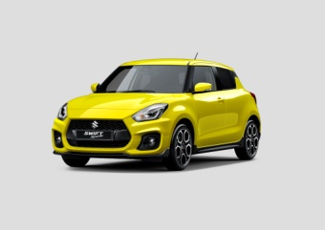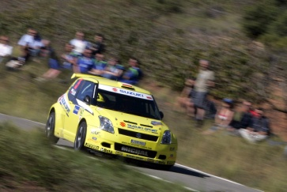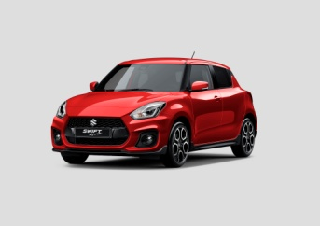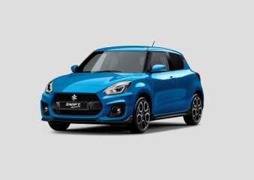

Champion Yellow 4(ZFT) Burning Red Pearl Metallic (ZWP) Speedy Blue Metallic (ZWG)

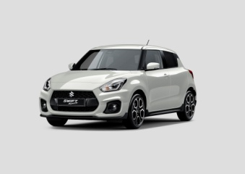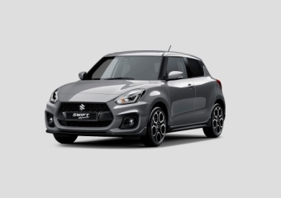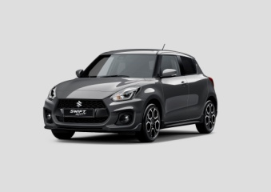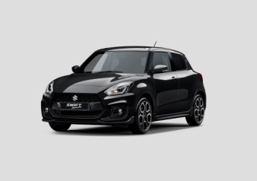

Pure White Pearl (ZVR) Premium Silver Metallic (ZNC) Mineral Grey Metallic (ZMW) Super Black Pearl (ZMV)

|  |
| --- |
| Swift Sport: stimulerende rijervaring |

De nieuwe Swift Sport dompelt je onder in een interactieve sportieve rijomgeving, beginnend met de rode interieuraccenten en een op de bestuurder gericht instrumentenpaneel dat tot de verbeelding spreekt. De belangrijkste instrumenten springen in het oog door hun contrasterende kleuren, en nieuwe turbodruk- en olietemperatuurmeters dragen verder bij tot de sportieve rij­ervaring. Overal in de cockpit vind je nauwkeurig afgewerkte bekledingsmaterialen van hoge kwa­liteit, net als bij de semi-kuipstoelen van de Swift Sport die de bestuurder en de passagier voorin laten delen in de sensaties van sportief rijden.

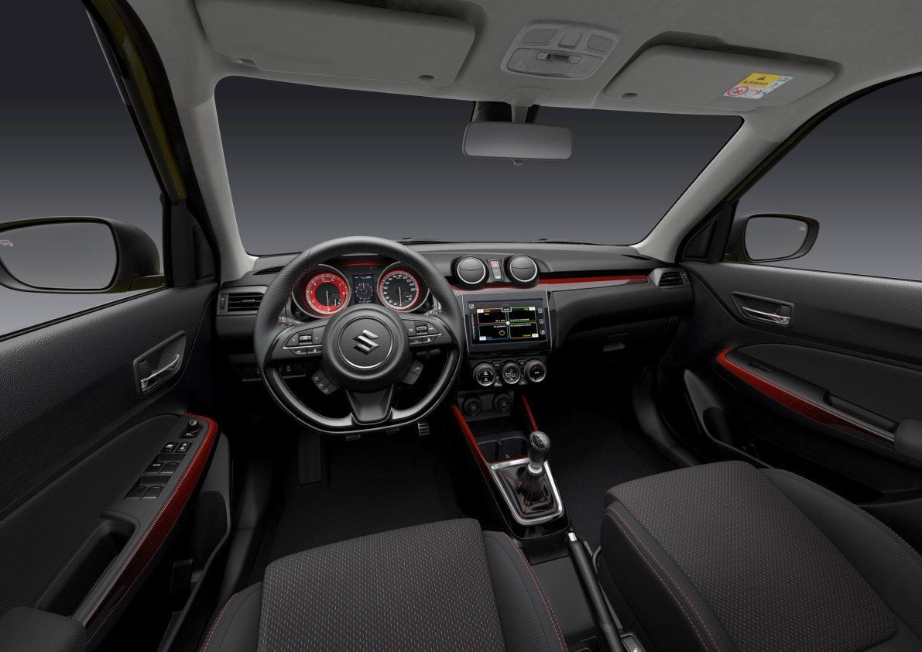

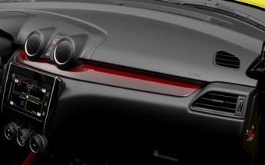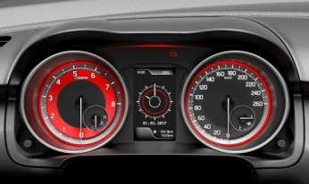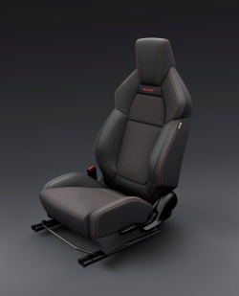Elk element van het interieur dat in contact staat met de bestuurder is afgesteld op sportieve functionaliteit en rijplezier. Het D-vormige stuurwiel in leder met reliëf biedt veel grip en is afgewerkt met satijn- en pianozwarte accenten en een rood stiksel. Samen met de lichtmetalen sportpedalen vervolledigt de versnellingspookknop met chroomafwerking de spor­tie­ve rijervaring.

De nieuwe Swift Sport beschikt ook over een Bluetooth®-compatibel Smartphone Linkage Display Audio Display\* -installatie met zevenduims aanraakscherm en 3D-navigatie met SD-kaart.

\*Laat het bedienen van smartphoneapplicaties door middel van Apple CarPlay, Android Auto™ of MirrorLink™\* toe.

Veiligheid boven alles

Tegelijk met de toegenomen prestaties en het extra rijplezier beschikt de nieuwe Suzuki Swift Sport ook over opmerkelijke veiligheidsvoorzieningen, waaronder het Advanced Forward De­tection System, Dual Sensor Brake Support, Lane Departure Warning en andere belangrijke technologieën.

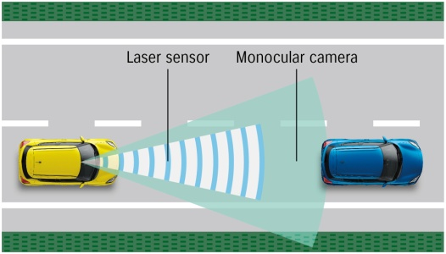Advanced Forward Detection System (obstakeldetectie)

De nieuwe Swift Sport beschikt nu over Suzuki’s Forward Detection System, dat gebruik maakt van een eenogige camera en een lasersensor. Het systeem is functioneler door de combinatie van enerzijds de eenogige camera die uitblinkt in het detecteren op middellange en lange af­stand en het herkennen van verkeerselementen zoals voet­gangers en lijnen op de weg met anderzijds een laser­sensor die op zijn best is voor detectie op korte af­stand en in het donker.

Dual Sensor Brake Support (DSBS) (remondersteuning met dubbele sensor)

Wanneer hij rijdt, gebruikt de nieuwe Swift Sport twee sensoren —een eenogige camera en een lasersensor— om te bepalen of er een risico bestaat op een aanrijding met een voetganger of een voertuig dat zich voor de auto bevindt. Wanneer hij een mogelijke aanrijding detecteert, waar­schuwt de auto de bestuurder, assisteert hij bij het remmen of remt hij autonoom, naargelang de situatie.

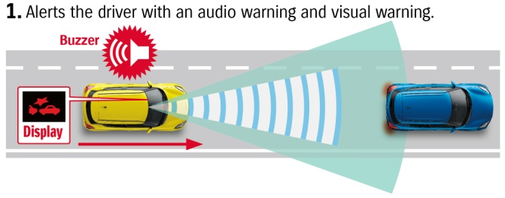

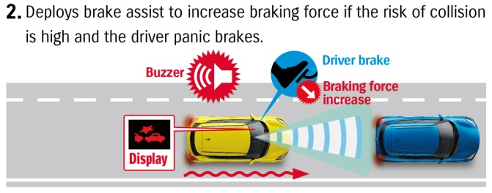

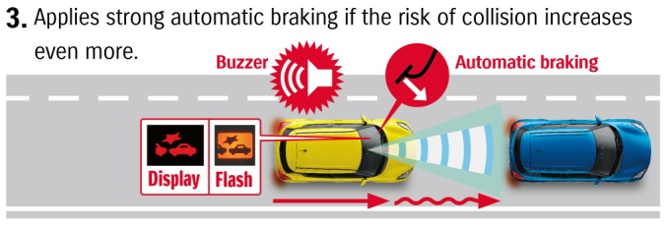

Lane Departure Warning\* (verwittiging bij het verlaten van de rijstrook)

Bij snelheden van 60 km/h of hoger zal de Lane Departure Warning-functie het traject van de auto voorspellen en de bestuurder indien nodig waarschuwen, met bijvoorbeeld trillingen in het stuur.

De nieuwe Swift Sport is uitgerust met Suzuki’s eerste waarschuwingssysteem voor het verlaten van de rijstrook ooit. Bij snelheden tussen 60 en 160 km/h herkent de eenogige camera de rij­strook. Wanneer de sensoren detecteren dat het onvrijwillig verlaten van de rijstrook waarschijnlijk is, assisteert het systeem de bestuurder automatisch bij het terug naar de juiste rijstrook be­ge­lei­den van de auto door het controleren van het stuur via de elektrische bekrachtiging ervan.

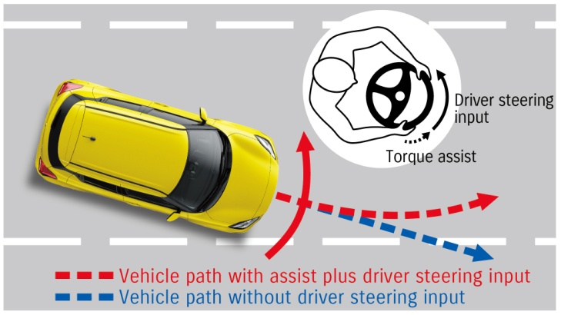

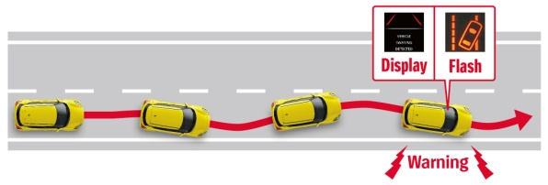Weaving Alert functie\* (slingeralarm)

Bij snelheden van 60 km/h of hoger berekent de Weaving Alert functie het rijpatroon en geeft hij audi­tieve en visuele waarschuwingen als de wagen “slin­gert” door bijvoorbeeld slaperigheid van de be­stuur­der.

High Beam assist\* (grootlichtassistent)

Bij snelheden van 40 km/h of hoger kan de grootlichtassistent de koplampen automatisch laten schakelen tussen kruis- of grootlicht, waarbij hij rekening houdt met de aanwezigheid van andere voertuigen en de hoeveelheid buitenlicht.

Adaptive Cruise Control (adaptieve snelheidsregelaar)

Het Adaptive Cruise Control-systeem gebruikt een millimetergolfradar om de afstand tot het voertuig dat voorrijdt te peilen, en behoudt automatisch de afstand tot die voorligger in functie van de uit drie mogelijkheden (kort, medium en lang) gekozen afstand. Wanneer er geen voorligger in zicht is, houdt het systeem de door de bestuurder ingestelde snelheid aan (van 40 km/h tot 160 km/h).

\*Beschikbaarheid hangt af van de wagenconfiguratie.

Andere veiligheidstechnologieën

* Radar Brake Support\*1
* Noodstopsignaal
* ESP®\*2
* Bandendrukcontrolesysteem
* TECT\*3 impact-absorberend koetswerk
* 6 SRS airbags
* Voetgangerskwetsuren verminderend koetswerk

\*1Voor voertuigen die niet uitgerust zijn met de eenogige en lasersensorcamera’s  
\*2Gedeponeerd handelsmerk van Daimler AG.  
\*3Total Effective Control Technology

Belangrijkste specificaties 

# # #